UNIVERSIDDA DE GUAYAQUIL
FACULTAD DE CIENCIAS MATEMÁTICAS Y FISÍCAS

CARRERA: INGINIERÍA DE SOFTWARE
ASIGNATURA: CONSTRUCCIÓN DE SOFTAWRE
DOCENTE: ING. PARRALES BRAVO FRANKLIN
CURSO: SOS-S-VE-6-2
ESTUDIANTE:
BASURTO VERA GINO
MENDOZA SANCHEZ ERMINIA
ROSALES GALARZA DOMENICA
VARGAS BERMUDEZ RONNY
VILLARREAL MOSQUERA MISHELLE ARIANA
FECHA: 13/11/2025
PROYECTO: SISTEMA DE REGISTRO DE NOTAS ACADEMICAS
TEMA: INTERFAZ

SISTEMA LOGIN REGISTRO
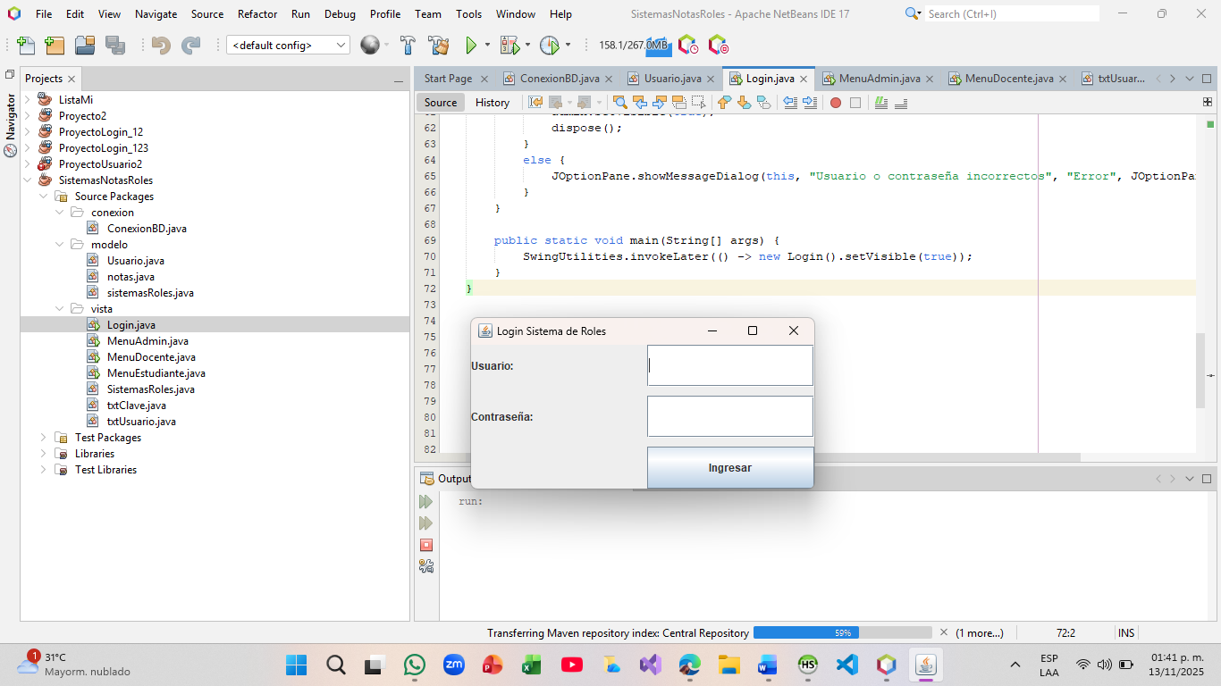
Aquí debemos ingresar los datos para que nos redirija a los roles:
DOCENTE:
Usuario: Maestro
Contraseña: Universidad
ESTUDIANTE:
Usuario: Alumno
Contraseña: Estudiar
ADMIN:
Usuario: Creador
Contraseña: Mishelle
En este caso colocaremos los datos del docente y nos llevara a la sigueinte ventana:
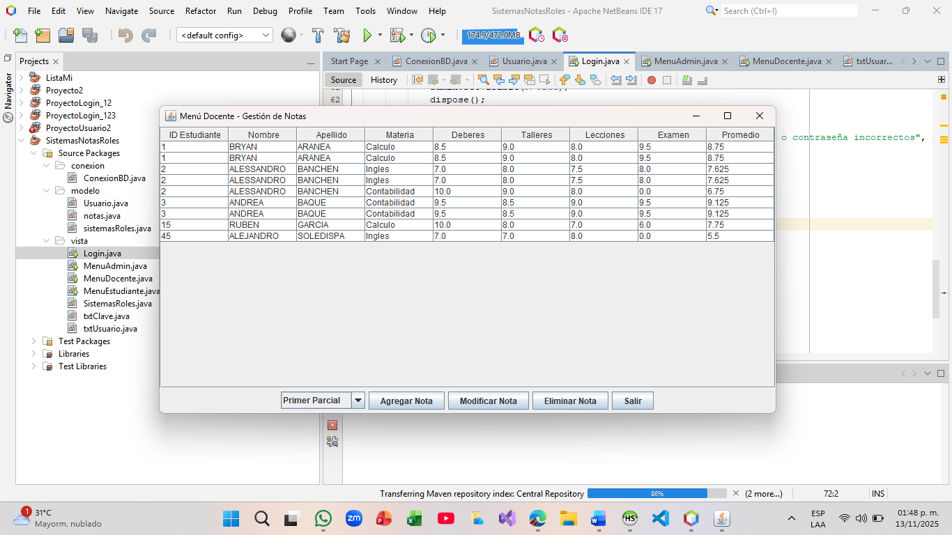
Aquí el docente podra agregar, modificar o eliminar nota, pondre una captura de cada rol:
Agregar:
Nos pedira el ID del estudiante que sera 30
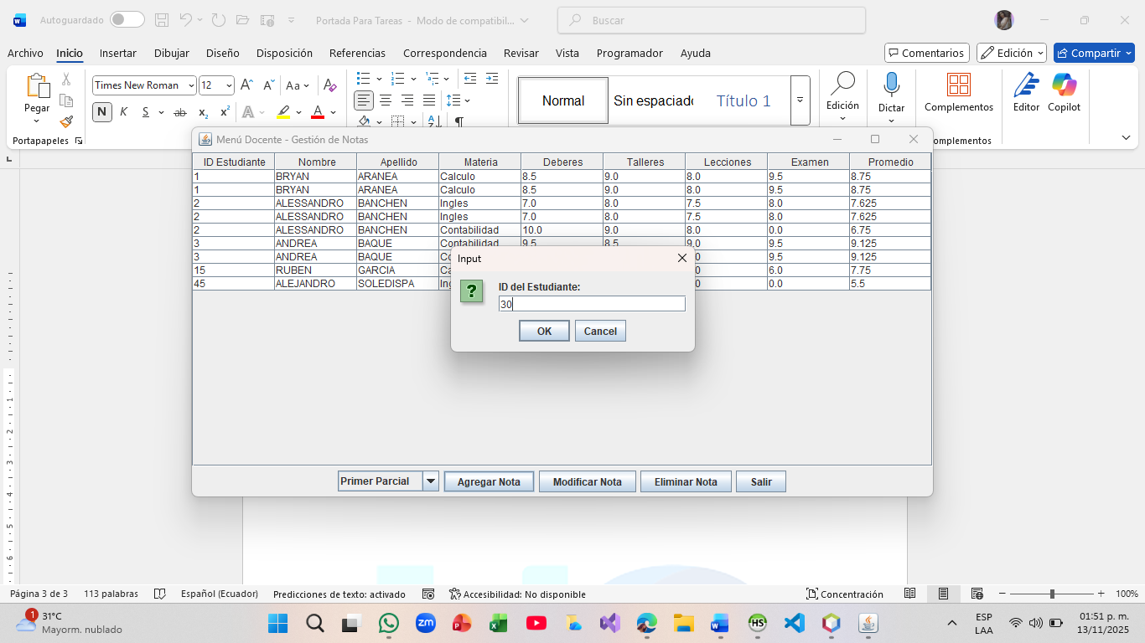
Nos pedira el ID de la materia para poder agregar la nota en este caso es 9
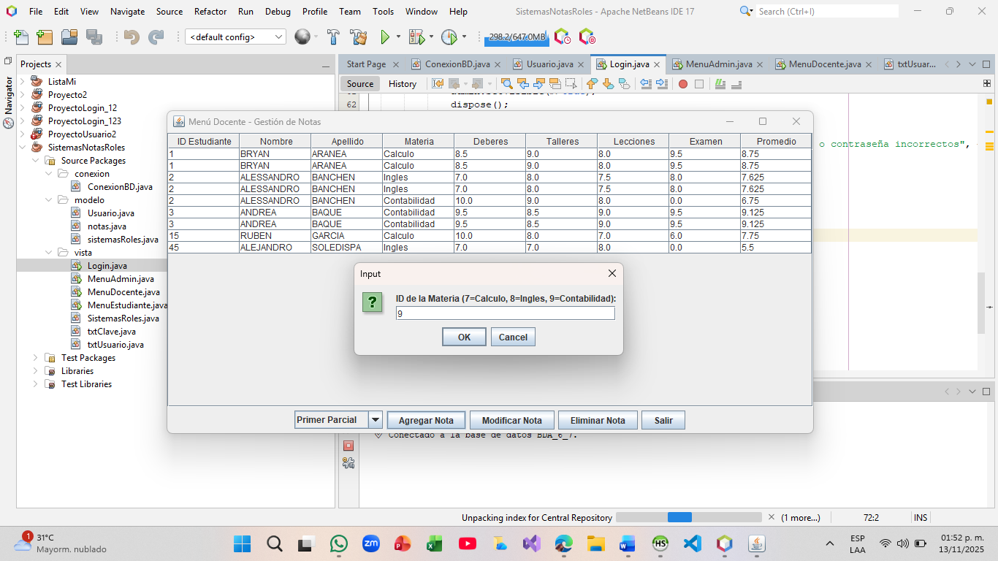
Luego nos pedira la nota de todo deberes, talleres, lecciones, examen
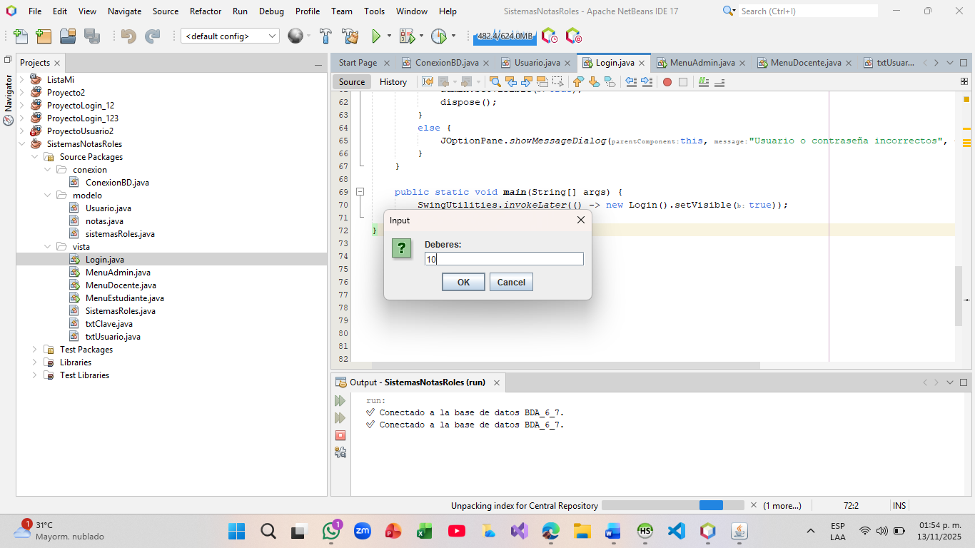
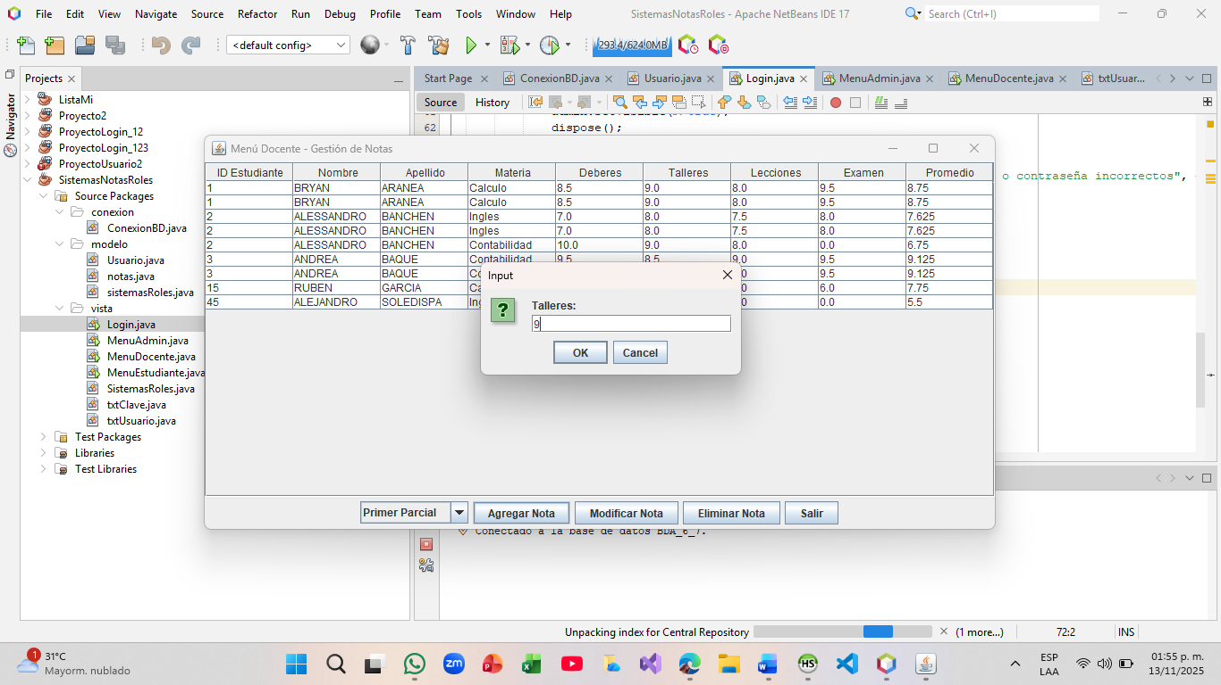
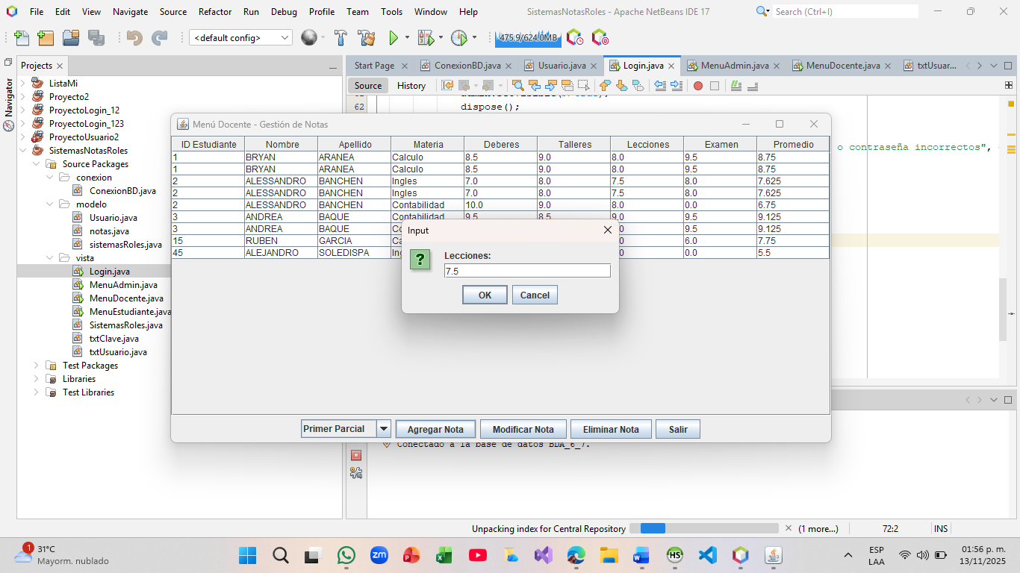
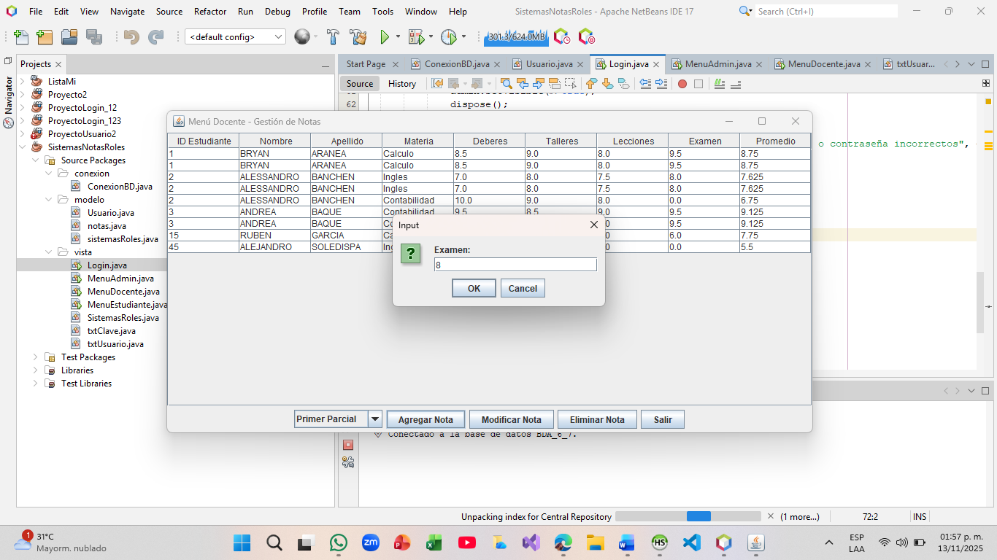
Y se agrega la nota
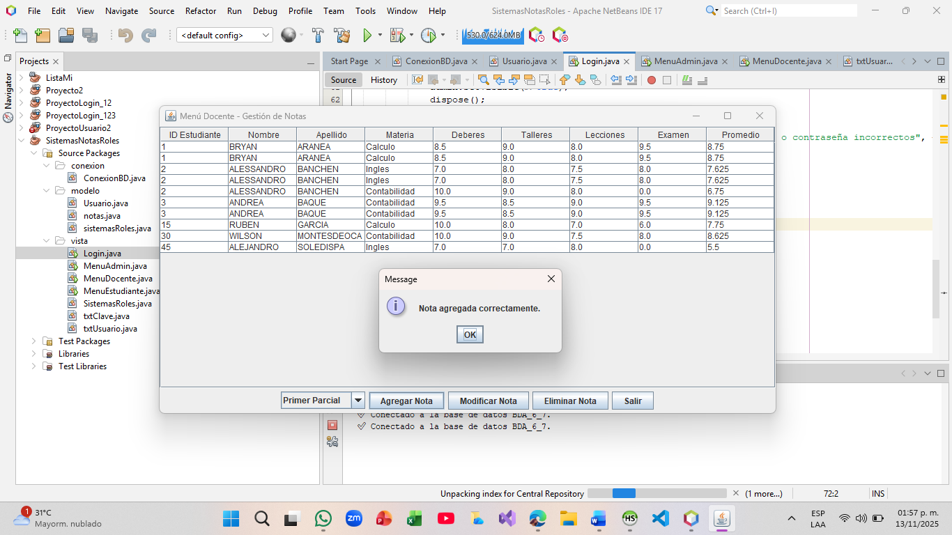
Ahora modificaremos la nota del mismo:
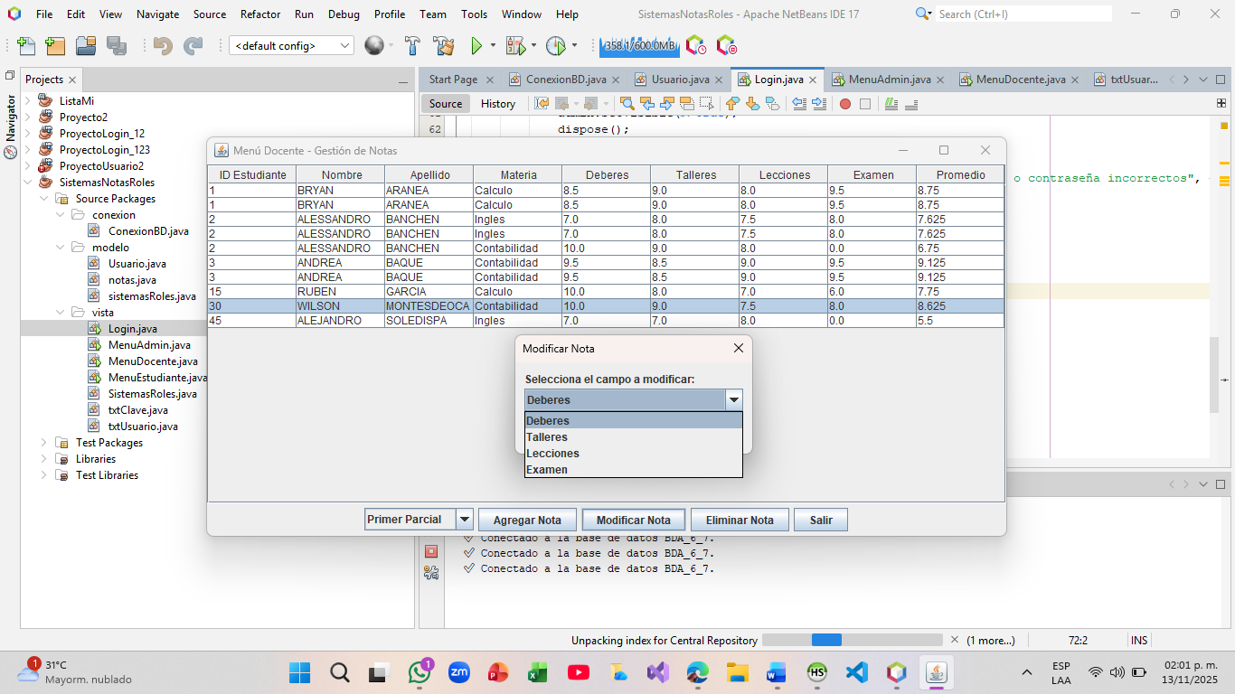
Elegimos que nota queremos modificar deberes, talleres, lecciones o examenes.
En este caso modificaremos la nota de lección:
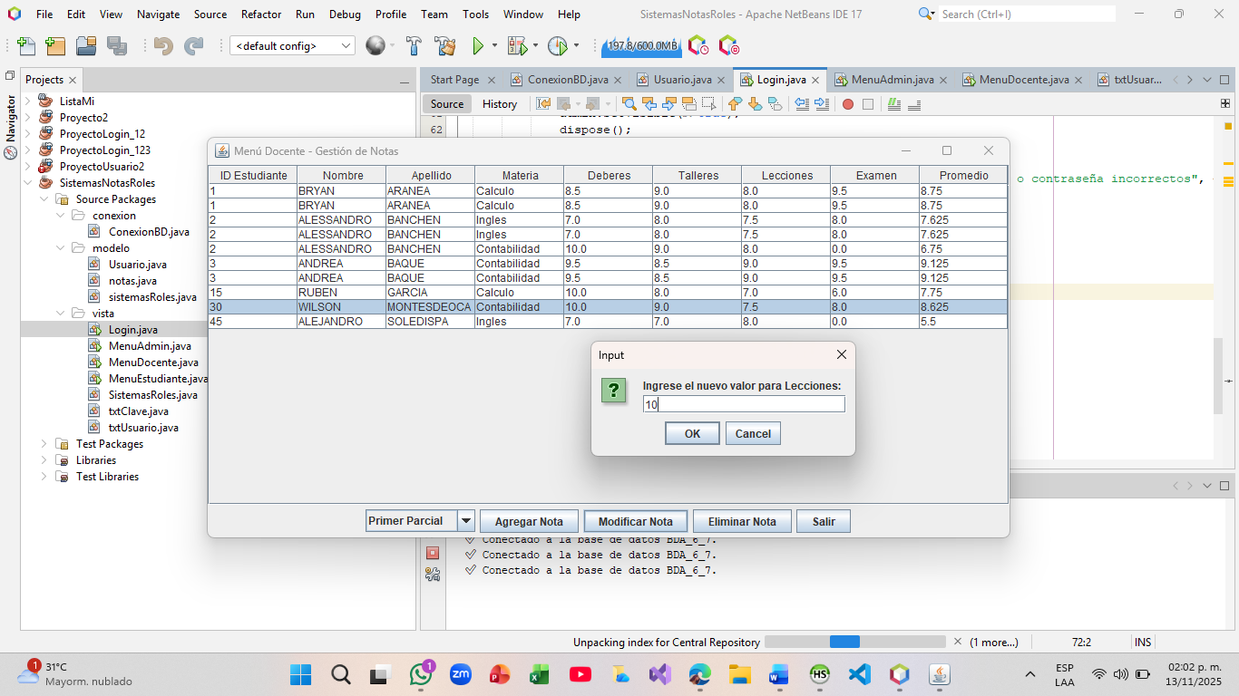
Antes era 7.5 ahora la modificamos al 10
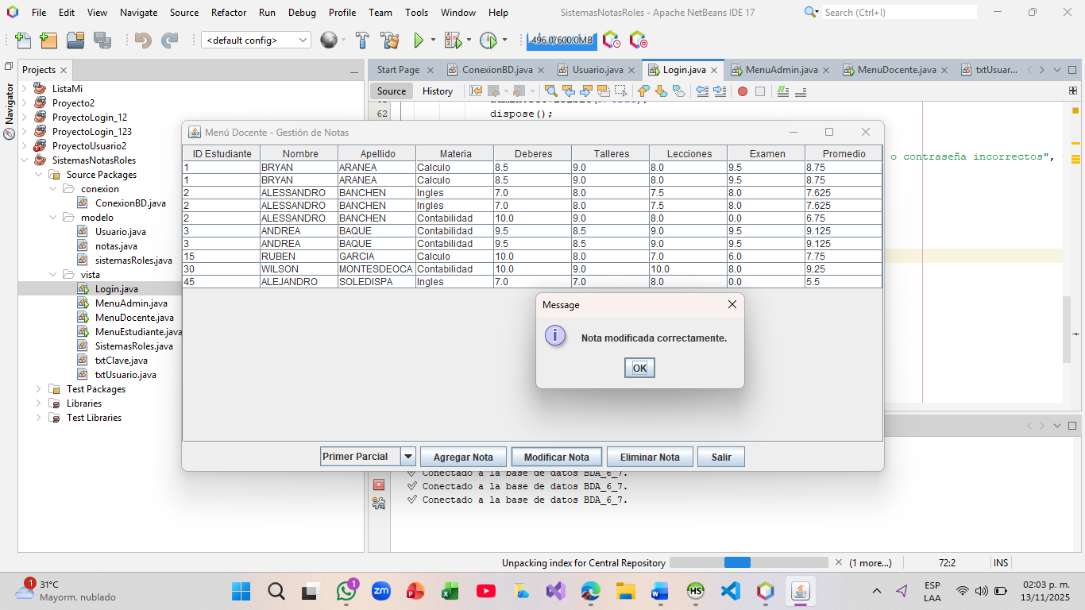
Nota modificada correctamente
Ahora eliminaremos una nota del mismo alumno la de deberes
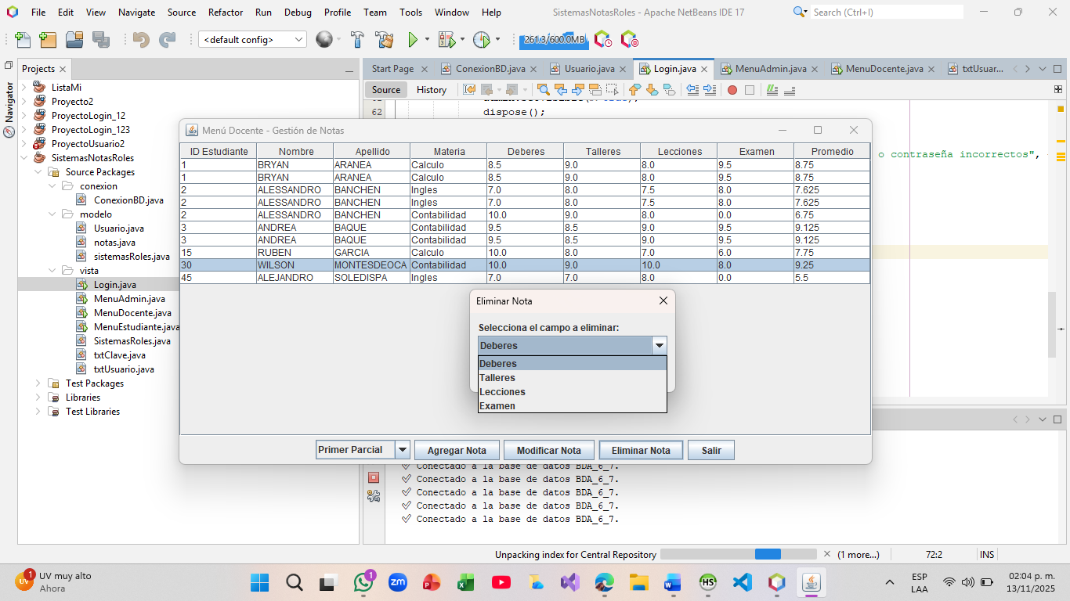
Se elimino correctamente la nota de deberes
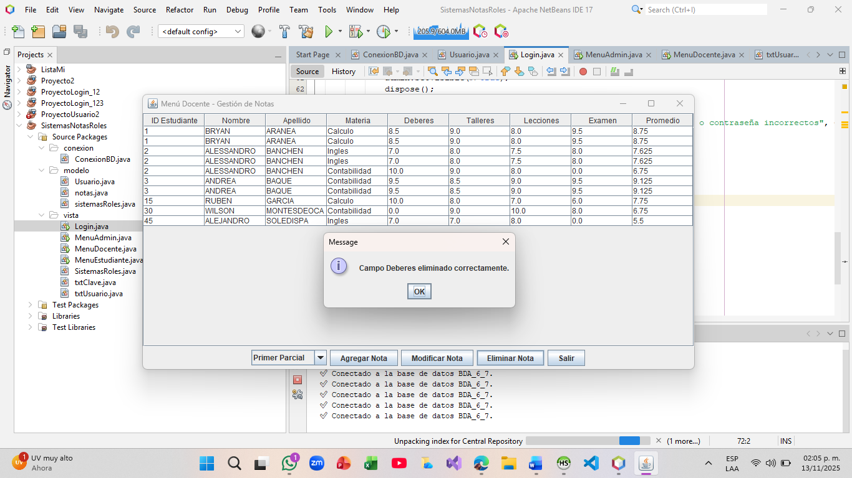

AHORA VAMOS CON EL ROL DE ESTUDIANTE
Ingresamos los datos del estudiante y nos redijira a la ventana de estudiante donde potra consultar su nota
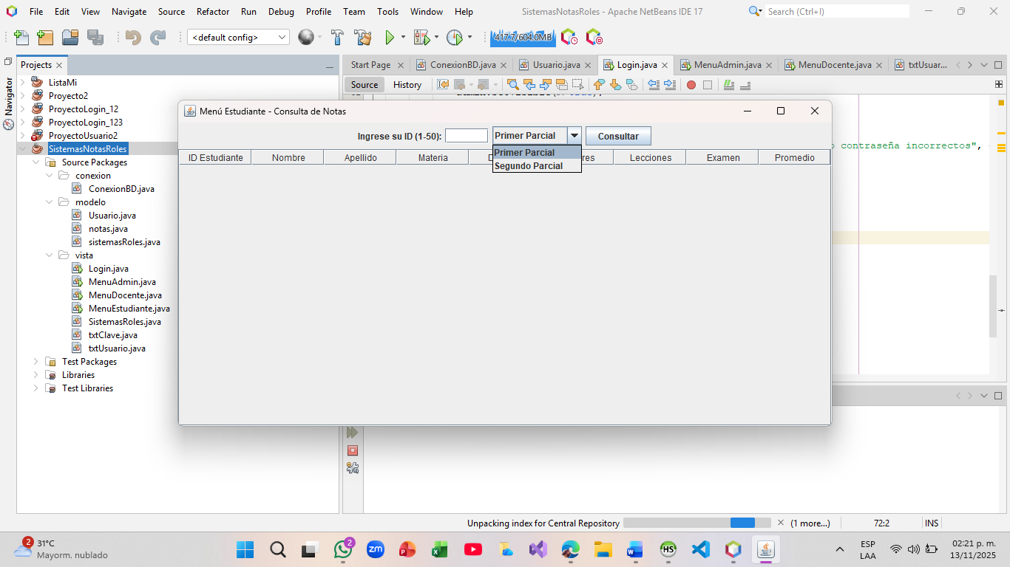
Colocamos el ID del estudiante y elejimos el parcial
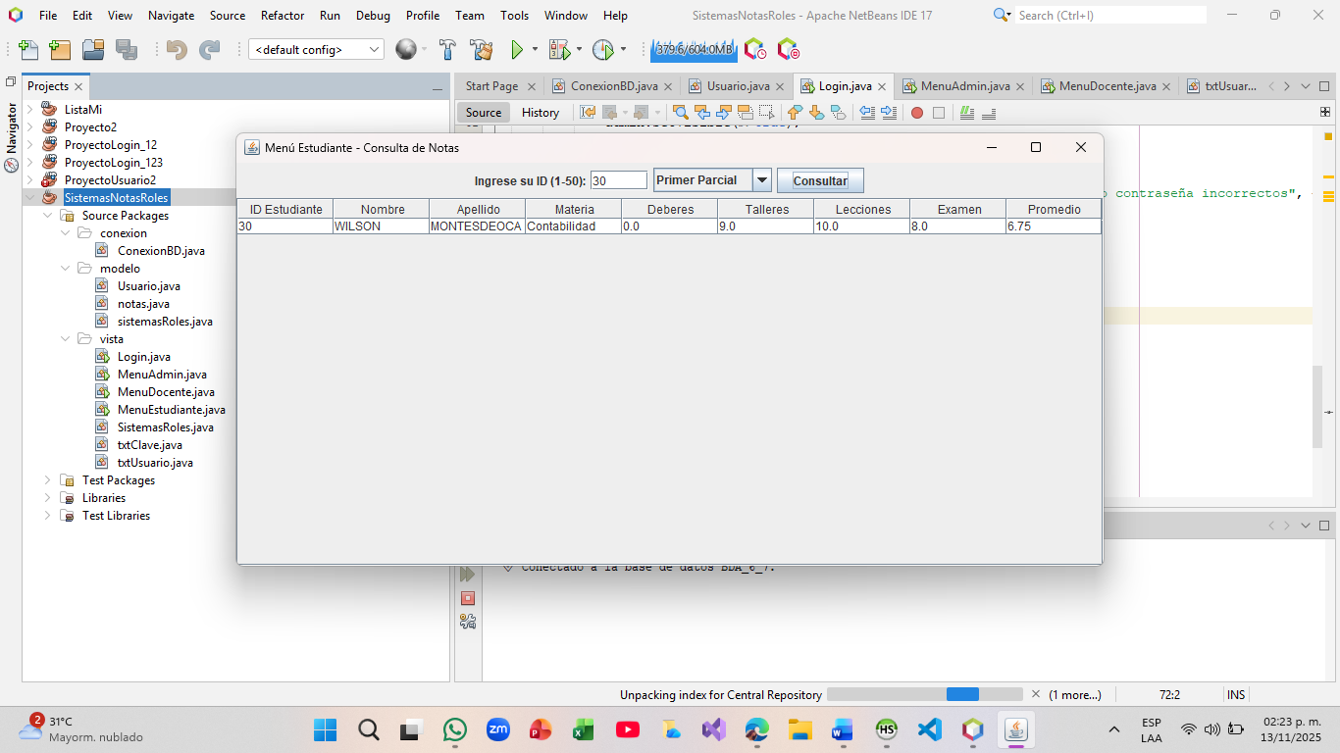
AHORA VAMOS CON EL ROL DE ADMIN
Ingresamos los datos del admin y nos dara la bienvenida
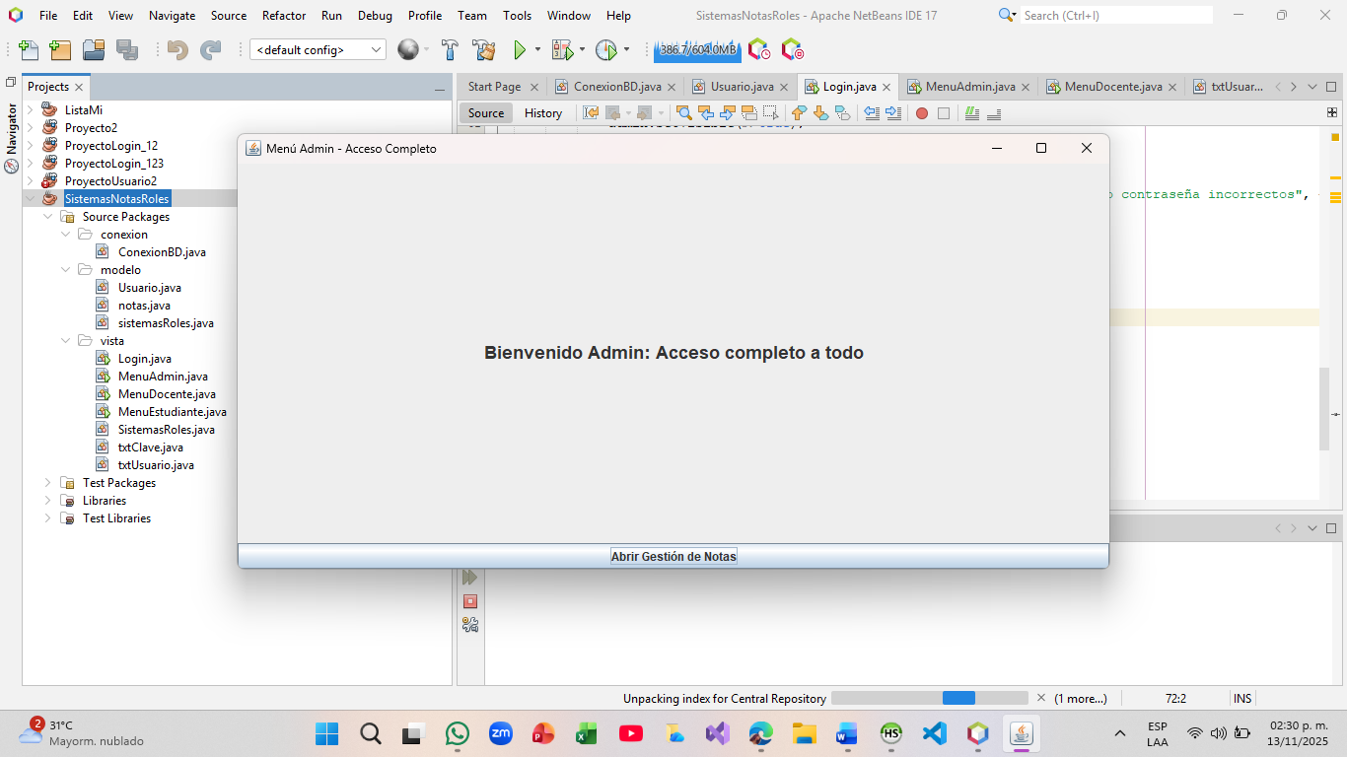
Damos clic en abrir gestión de notas
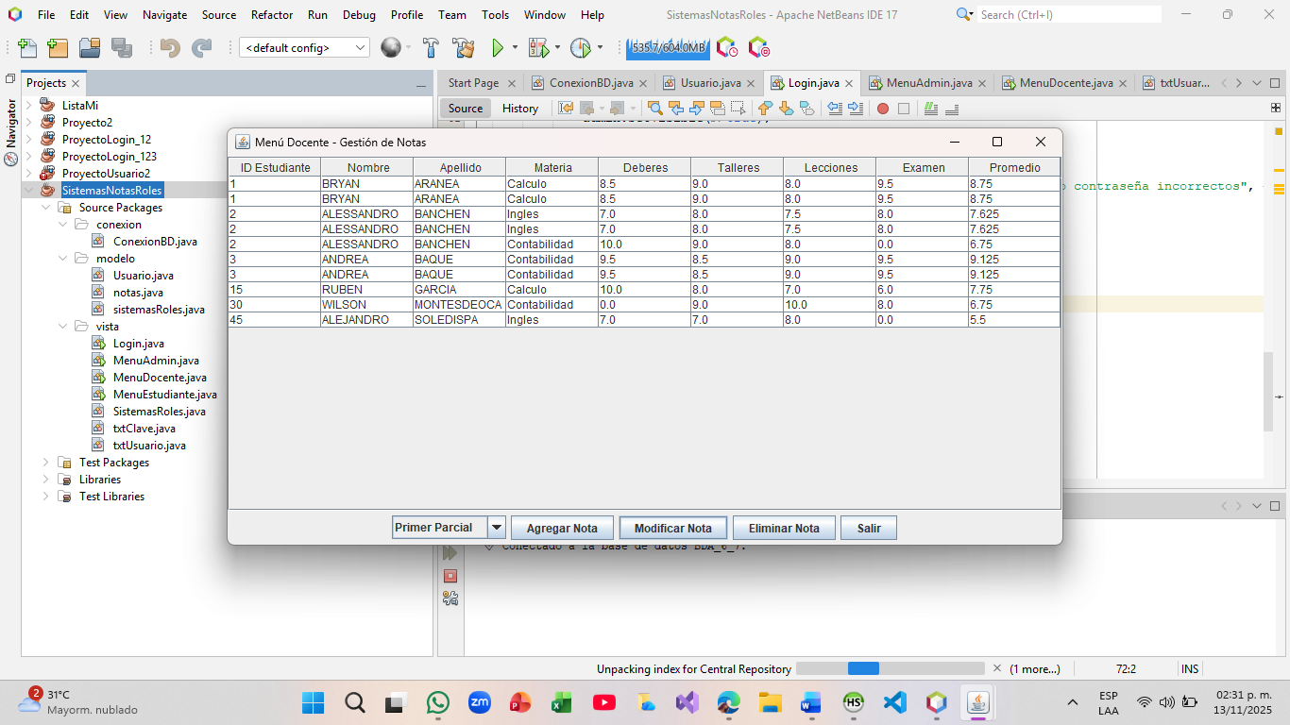
El admin podra realizar cualquier cambio
CODIGO:
-- Crear base de datos
CREATE DATABASE IF NOT EXISTS BDA_6_7;
USE BDA_6_7;
-- VILLARREAL MOSQUERA MISHELLE ARIANA --
SELECT *
FROM Materias
WHERE nombre_materia IN ('Calculo', 'Ingles', 'Contabilidad');

UPDATE notas_primer_parcial SET id_materia = 7 WHERE id_materia = 4; -- Calculo
UPDATE notas_primer_parcial SET id_materia = 8 WHERE id_materia = 8; -- Ingles
UPDATE notas_primer_parcial SET id_materia = 9 WHERE id_materia = 9; -- Contabilidad

UPDATE notas_segundo_parcial SET id_materia = 7 WHERE id_materia = 4; -- Calculo
UPDATE notas_segundo_parcial SET id_materia = 8 WHERE id_materia = 8; -- Ingles
UPDATE notas_segundo_parcial SET id_materia = 9 WHERE id_materia = 9; -- Contabilidad

-- Ver todos los registros actuales
SELECT * FROM Materias;

SELECT * FROM estudiantes;

-- Elimina los duplicados y registros incorrectos
DELETE FROM Materias
WHERE nombre_materia NOT IN ('Calculo', 'Ingles', 'Contabilidad');

-- Opcional: reinicia el auto_increment para que los IDs queden 1, 2, 3
ALTER TABLE Materias AUTO_INCREMENT = 1;

-- Verifica que solo queden las 3 materias
SELECT * FROM Materias;

-- Crear roles
DROP TABLE IF EXISTS Roles;
CREATE TABLE IF NOT EXISTS Roles (
id INT AUTO_INCREMENT PRIMARY KEY,
nombre VARCHAR(50) NOT NULL
);
INSERT INTO Roles (nombre) VALUES ('admin'), ('docente'), ('estudiante');

-- Crear tabla Usuarios
DROP TABLE IF EXISTS Usuarios;
CREATE TABLE IF NOT EXISTS Usuarios (
id INT AUTO_INCREMENT PRIMARY KEY,
nombre VARCHAR(100),
usuario VARCHAR(50) UNIQUE,
clave VARCHAR(50),
id_rol INT,
FOREIGN KEY (id_rol) REFERENCES Roles(id)
ON DELETE CASCADE
ON UPDATE CASCADE
);

-- Insertar usuarios
INSERT INTO Usuarios (nombre, usuario, clave, id_rol) VALUES
('Administrador', 'admin', '1234', 1),
('Profesor Cervantes', 'Cervantes', '1234', 2),
('Alumno Mishelle', 'Mishelle', '1234', 3);

-- Crear tabla Estudiantes
DROP TABLE IF EXISTS Estudiantes;
CREATE TABLE IF NOT EXISTS Estudiantes (
id INT NOT NULL AUTO_INCREMENT PRIMARY KEY,
nombre VARCHAR(50) NOT NULL,
apellido VARCHAR(50) NOT NULL,
correo VARCHAR(100),
edad INT,
celular VARCHAR(15)
);
SELECT * FROM estudiantes;
SELECT COUNT(*) FROM estudiantes;
SELECT * FROM Estudiantes ORDER BY id;
SHOW TABLES;

DELETE e1
FROM Estudiantes e1
JOIN Estudiantes e2
ON e1.nombre = e2.nombre
AND e1.apellido = e2.apellido
AND e1.id > e2.id;

-- Insertar los 50 estudiantes
INSERT INTO Estudiantes (nombre, apellido, correo, edad, celular) VALUES
('BRYAN', 'ARANEA', 'bryan.araneaint@ug.edu.ec', 23, '0987965795'),
('ALESSANDRO', 'BANCHEN', 'alessandro.banchenazu@ug.edu.ec', 22, '0991234567'),
('ANDREA', 'BAQUE', 'andrea.baqueesp@ug.edu.ec', 25, '0982345678'),
('CARLOS', 'BARZOLA', 'carlos.barzolasal@ug.edu.ec', 21, '0963456789'),
('GINO', 'BASURTO', 'gino.basurtover@ug.edu.ec', 23, '0974567890'),
('VICENTE', 'CAICEDO', 'vicente.caicedovar@ug.edu.ec', 20, '0955678901'),
('ADRIANO', 'CALLE', 'adriano.callebaq@ug.edu.ec', 24, '0996789012'),
('GABRIEL', 'CAMPOVERDE', 'gabriel.campoverdej@ug.edu.ec', 26, '0987890123'),
('MICHAEL', 'CAREGUA', 'michael.careguacev@ug.edu.ec', 19, '0968901234'),
('JOHNNY', 'CORTEZ', 'johnny.corteza@ug.edu.ec', 28, '0979012345'),
('ANGEL', 'DE LA TORRE', 'angel.delat@ug.edu.ec', 20, '0950123456'),
('PATRICIO', 'ENRIQUEZ', 'patricio.enriquezben@ug.edu.ec', 27, '0991234578'),
('DIEGO', 'GALARZA', 'diego.galarzar@ug.edu.ec', 24, '0982345689'),
('ADAM', 'GARCIA', 'adam.garciadel@ug.edu.ec', 21, '0963456790'),
('RUBEN', 'GARCIA', 'ruben.garciaoje@ug.edu.ec', 23, '0974567901'),
('JOHNNY', 'GOMEZ', 'johnny.gomezbel@ug.edu.ec', 29, '0955679012'),
('JOSE', 'GRACIA', 'jose.graciazam@ug.edu.ec', 25, '0996790123'),
('MARCOS', 'GRANDA', 'marcos.grandacan@ug.edu.ec', 22, '0987901234'),
('RUTH', 'GUAMAN', 'ruth.guamans@ug.edu.ec', 26, '0968012345'),
('DANNY', 'HERRERA', 'danny.herreramot@ug.edu.ec', 20, '0979123456'),
('OSCAR', 'INTRIAGO', 'oscar.intriagover@ug.edu.ec', 30, '0950234567'),
('MIGUEL', 'IZQUIERDO', 'miguel.izquierdomir@ug.edu.ec', 24, '0991345678'),
('BRYAN', 'MACHADO', 'bryan.machadomor@ug.edu.ec', 21, '0982456789'),
('JEREMY', 'MACIAS', 'jeremy.maciascas@ug.edu.ec', 23, '0963567890'),
('OSCAR', 'MAGALLANES', 'oscar.magallanesnar@ug.edu.ec', 22, '0974678901'),
('ERICK', 'MEDINA', 'erick.medinabar@ug.edu.ec', 25, '0955789012'),
('GABRIEL', 'MENDOZA', 'gabriel.mendozanav@ug.edu.ec', 28, '0996890123'),
('ERMINIA', 'MENDOZA', 'erminia.mendozasan@ug.edu.ec', 19, '0987001234'),
('ROYER', 'MONTALVAN', 'royer.montalvanbra@ug.edu.ec', 26, '0968112345'),
('WILSON', 'MONTESDEOCA', 'wilson.montesdeocagar@ug.edu.ec', 27, '0979223456'),
('MIGUEL', 'MORA', 'miguel.morasan@ug.edu.ec', 20, '0950334567'),
('CRISTOBAL', 'MORALES', 'cristobal.moralesvar@ug.edu.ec', 23, '0991445678'),
('JARITZA', 'MOTOCHE', 'jaritza.motochea@ug.edu.ec', 25, '0982556789'),
('JAVIER', 'MULLO', 'javier.mullocar@ug.edu.ec', 21, '0963667890'),
('JOEL', 'MULLO', 'joel.mullog@ug.edu.ec', 24, '0974778901'),
('JORGE', 'QUIROZ', 'jorge.quirozbra@ug.edu.ec', 22, '0955889012'),
('ANDY', 'QUISNIA', 'andy.quisnialeo@ug.edu.ec', 29, '0996990123'),
('JAIR', 'RODRIGUEZ', 'jair.rodriguezguz@ug.edu.ec', 26, '0987101234'),
('OLGA', 'RODRIGUEZ', 'olga.rodriguezmen@ug.edu.ec', 19, '0968212345'),
('JOSUE', 'RUIZ', 'josue.ruizari@ug.edu.ec', 28, '0979323456'),
('XAVIER', 'SALAZAR', 'xavier.salazarqui@ug.edu.ec', 20, '0950434567'),
('MARIA', 'SALCEDO', 'maria.salcedovil@ug.edu.ec', 27, '0991545678'),
('OLIVER', 'SANCHEZ', 'oliver.sanchezleo@ug.edu.ec', 24, '0982656789'),
('ANGEL', 'SILVA', 'angel.silvamor@ug.edu.ec', 21, '0963767890'),
('ALEJANDRO', 'SOLEDISPA', 'alejandro.soledispayep@ug.edu.ec', 23, '0974878901'),
('ARIEL', 'SOLORZANO', 'ariel.solorzanocac@ug.edu.ec', 25, '0955989012'),
('GABRIEL', 'URGILES', 'gabriel.urgilesrey@ug.edu.ec', 22, '0996090123'),
('ANIBAL', 'VASQUEZ', 'anibal.vasquezord@ug.edu.ec', 26, '0987191234'),
('CRISTHIAN', 'VERA', 'cristhian.verariv@ug.edu.ec', 20, '0968292345'),
('MISHELLE', 'VILLARREAL', 'mishelle.villarrealmos@ug.edu.ec', 24, '0979393456');

-- Crear tabla Materias
DROP TABLE IF EXISTS Materias;
CREATE TABLE IF NOT EXISTS Materias (
id INT AUTO_INCREMENT PRIMARY KEY,
nombre_materia VARCHAR(50) NOT NULL
);

INSERT INTO Materias (nombre_materia) VALUES
('Calculo'),
('Ingles'),
('Contabilidad');

DESCRIBE notas;
DELETE FROM notas;

-- Crear notas del primer parcial
DROP TABLE IF EXISTS notas_primer_parcial;
CREATE TABLE notas_primer_parcial (
id_nota INT NOT NULL AUTO_INCREMENT PRIMARY KEY,
id_estudiante INT NOT NULL,
id_materia INT NOT NULL,
deberes DECIMAL(5,2),
talleres DECIMAL(5,2),
lecciones DECIMAL(5,2),
examen DECIMAL(5,2),
promedio DECIMAL(5,2) GENERATED ALWAYS AS ((deberes + talleres + lecciones + examen)/4) STORED,
FOREIGN KEY (id_estudiante) REFERENCES Estudiantes(id) ON DELETE CASCADE ON UPDATE CASCADE,
FOREIGN KEY (id_materia) REFERENCES Materias(id) ON DELETE CASCADE ON UPDATE CASCADE
);

-- Crear notas del segundo parcial
DROP TABLE IF EXISTS notas_segundo_parcial;
CREATE TABLE notas_segundo_parcial (
id_nota INT NOT NULL AUTO_INCREMENT PRIMARY KEY,
id_estudiante INT NOT NULL,
id_materia INT NOT NULL,
deberes DECIMAL(5,2),
talleres DECIMAL(5,2),
lecciones DECIMAL(5,2),
examen DECIMAL(5,2),
promedio DECIMAL(5,2) GENERATED ALWAYS AS ((deberes + talleres + lecciones + examen)/4) STORED,
FOREIGN KEY (id_estudiante) REFERENCES Estudiantes(id) ON DELETE CASCADE ON UPDATE CASCADE,
FOREIGN KEY (id_materia) REFERENCES Materias(id) ON DELETE CASCADE ON UPDATE CASCADE
);

-- Crear tabla Estado
DROP TABLE IF EXISTS Estado;
CREATE TABLE Estado (
id_estado INT AUTO_INCREMENT PRIMARY KEY,
id_estudiante INT NOT NULL,
promedio_final DECIMAL(5,2),
estado VARCHAR(20),
FOREIGN KEY (id_estudiante) REFERENCES Estudiantes(id) ON DELETE CASCADE ON UPDATE CASCADE
);
DELETE FROM Estado
WHERE id_estudiante NOT IN (SELECT id FROM Estudiantes);
SHOW COLUMNS FROM Estado;

SELECT COUNT(*) FROM estado;

ALTER TABLE Notas
ADD COLUMN deberes DECIMAL(5,2) NULL AFTER materia,
ADD COLUMN talleres DECIMAL(5,2) NULL AFTER deberes,
ADD COLUMN lecciones DECIMAL(5,2) NULL AFTER talleres,
ADD COLUMN examen DECIMAL(5,2) NULL AFTER lecciones;

DESCRIBE notas;

SELECT * FROM Estudiantes LIMIT 5;
SELECT * FROM Notas LIMIT 10;

-- Primer parcial
INSERT INTO notas_primer_parcial (id_estudiante, id_materia, deberes, talleres, lecciones, examen)
SELECT e.id, m.id,
ROUND(RAND()*10,2),
ROUND(RAND()*10,2),
ROUND(RAND()*10,2),
ROUND(RAND()*10,2)
FROM Estudiantes e
JOIN Materias m ON m.nombre_materia IN ('Cálculo Integral', 'Inglés', 'Contabilidad');

-- Segundo parcial
INSERT INTO notas_segundo_parcial (id_estudiante, id_materia, deberes, talleres, lecciones, examen)
SELECT e.id, m.id,
ROUND(RAND()*10,2),
ROUND(RAND()*10,2),
ROUND(RAND()*10,2),
ROUND(RAND()*10,2)
FROM Estudiantes e
JOIN Materias m ON m.nombre_materia IN ('Cálculo Integral', 'Inglés', 'Contabilidad');
SELECT * FROM notas_segundo_parcial

-- Calcular promedio final y estado del estudiante
INSERT INTO Estado (id_estudiante, promedio_final, estado)
SELECT
e.id,
ROUND((
(SELECT AVG(promedio) FROM notas_primer_parcial np WHERE np.id_estudiante = e.id) +
(SELECT AVG(promedio) FROM notas_segundo_parcial ns WHERE ns.id_estudiante = e.id)
) / 2, 2) AS promedio_final,
CASE
WHEN (
(SELECT AVG(promedio) FROM notas_primer_parcial np WHERE np.id_estudiante = e.id) +
(SELECT AVG(promedio) FROM notas_segundo_parcial ns WHERE ns.id_estudiante = e.id)
) / 2 >= 7 THEN 'Aprobado'
ELSE 'Reprobado'
END AS estado
FROM Estudiantes e;

